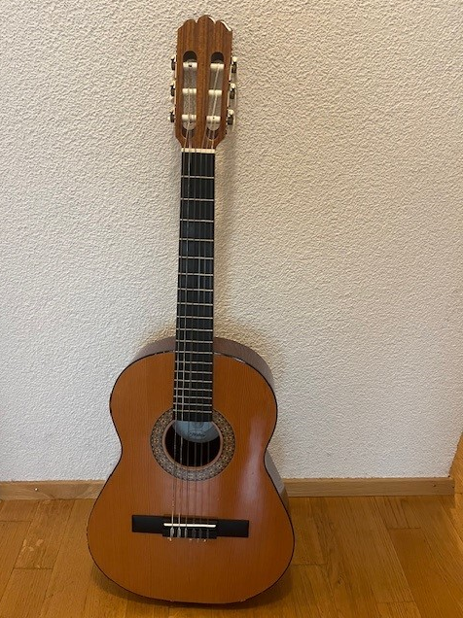Ein Bild, das Gepäck und Koffer, Wand, Boden, Im Haus enthält.
